六埠村都市菜园成立种植专业合作社
——成为天津市民假日“休闲小菜园”
《使用物联网技术改造提升天津传统农业对策研究》项目组
吴芳
西青区辛口镇六埠村都市菜园蔬菜种植专业合作社成为天津市民休闲小菜园，正日益受到欢迎。它成立于2013年1月，除种植和销售各种无公害蔬菜以外，还推广“休闲小菜园”业务，通过远程无线监控技术，市民可以在家中利用互联网微信等通讯手段，观察蔬菜的生长状态，使用信息技术初步打造休闲农业。当前，合作社利用数据库对农户种植信息和客户信息进行管理；建立微信公共平台和400服务电话，客户通过微信和免费电话订购，由数据库下单，采摘、包装后配送到社区。但同时，合作社也面临一些问题：一是缺乏信息技术、物联网技术支持和人才；二是市场蔬菜批发价格过低，市场需求波动难以预测，而合作社利润低且具有市场风险。作为合作社，他们希望，一是进一步开发专业的电商平台，形成订单式销售，形成直销市场，规避市场波动风险；二是进行绿色有机蔬菜种植，从下种到收获，不使用化肥、不使用农药，让客户吃到放心蔬菜，让绿色有机蔬菜的种植过程和检验更加透明、更加可信。三是积极储备农业的中高级专业人才，克服农业的弱势产业地位和城乡二元结构的劣势，留住既懂农业生产经营各环节，又具备物联网技术知识的复合型人才。
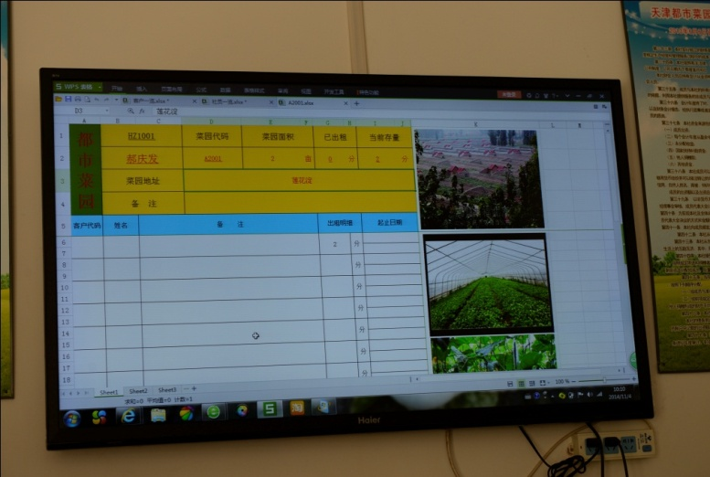
图1 都市菜园数据库展示
通过调研，我们发现解决以上问题的关键是发展农业物联网，只有将农业物联网运行的采集、传输和分析等几大类技术深入融合和系统集成，才能达到最佳运行状态，从而取得整体经济效益。同时，在农业信息化处理方面和决策支持方面，建立农产品灌溉、施肥、畜牧生长、病虫害防治等相关模型，完善农业物联企业ERP系统，使得计算机分析参照，控制系统的技术参数不再单一。

